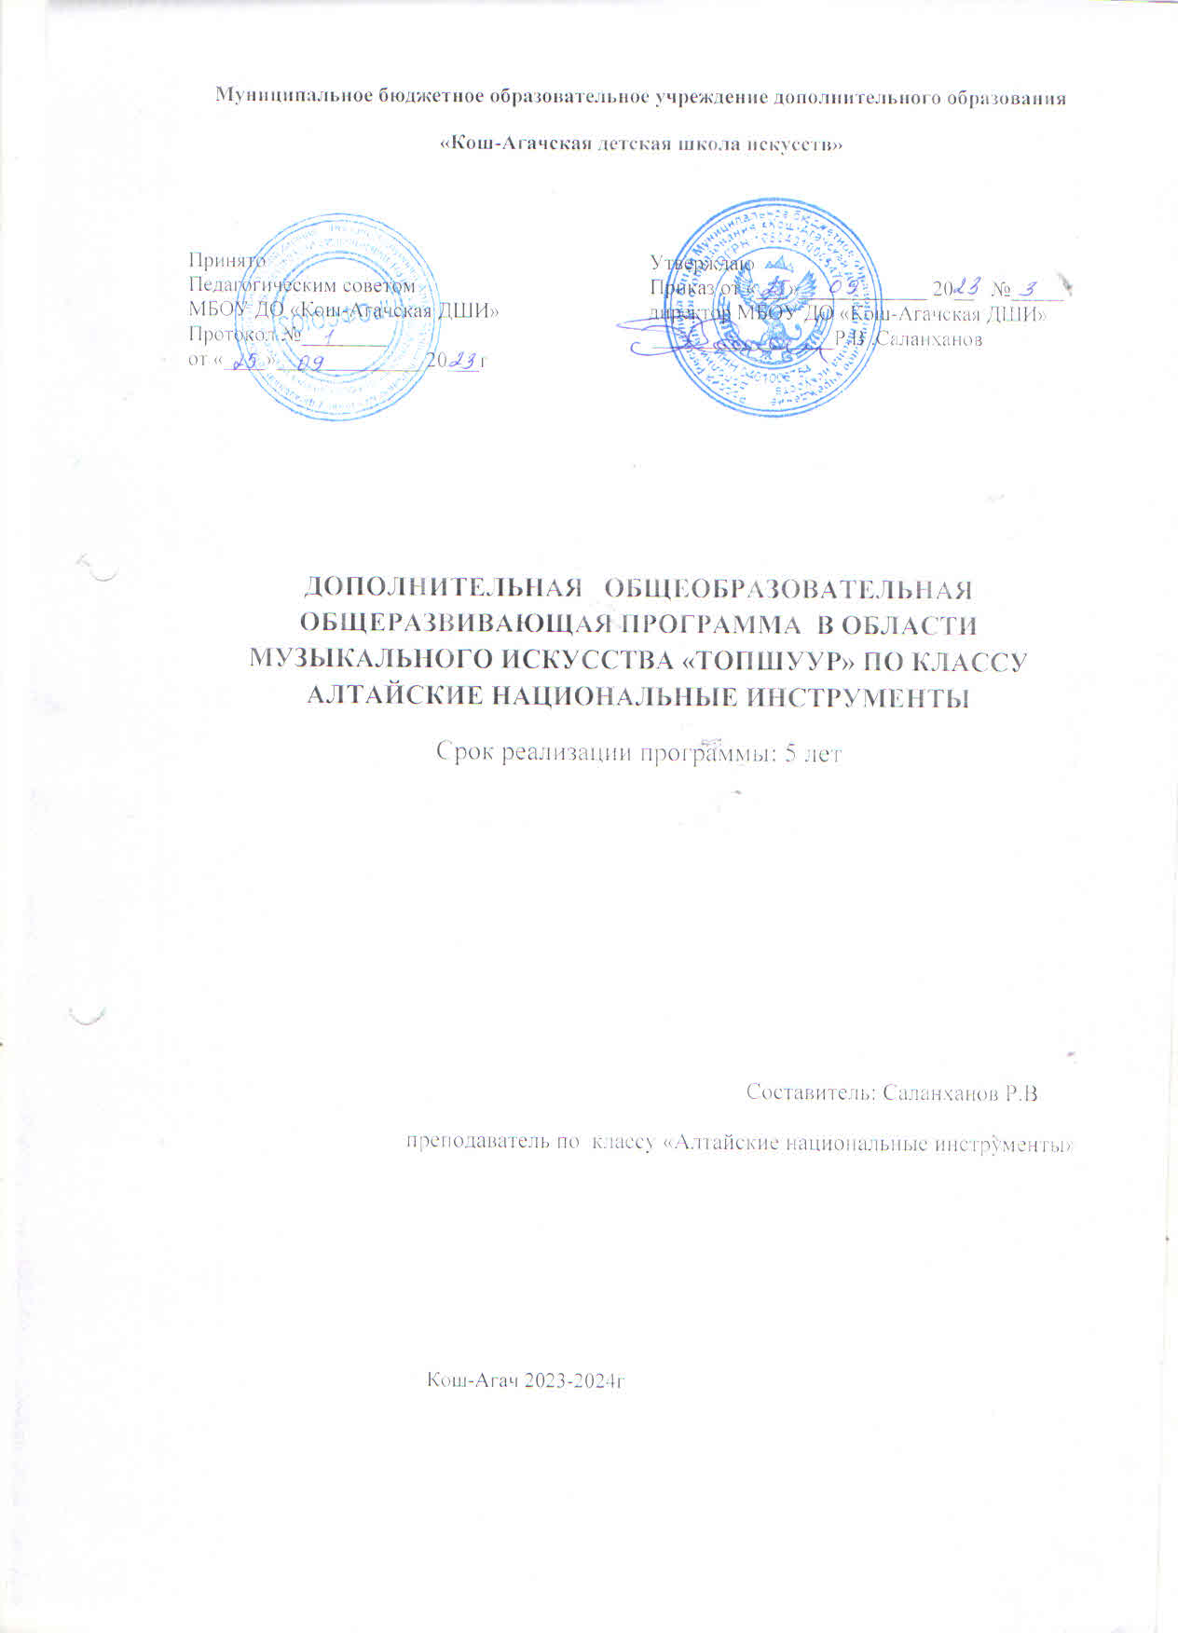

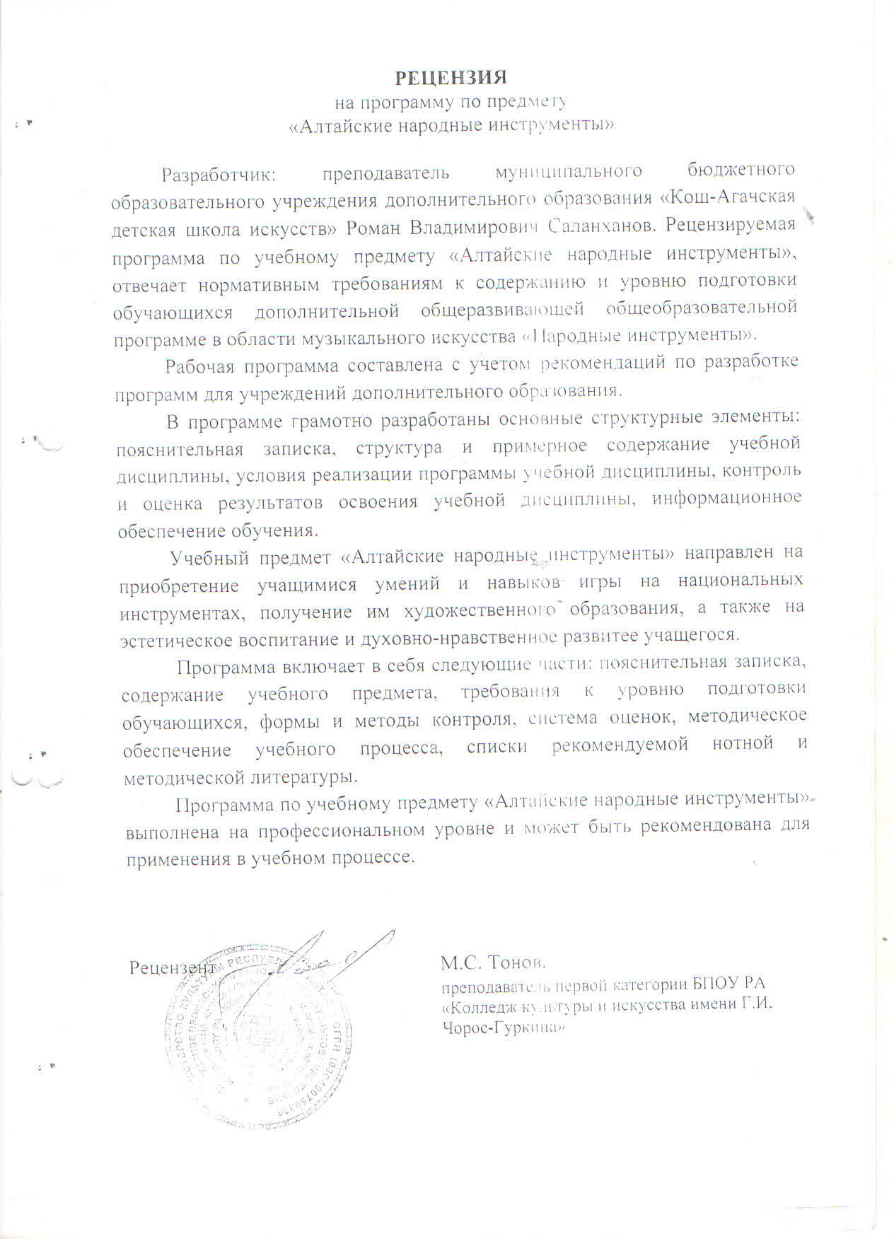

Муниципальное казенное образовательное учреждение дополнительного образования «Кош-Агачская детская школа искусств»

Принято  педагогическим советом  МКОУ ДО «Кош-Агачская ДШИ»  протокол № _________  от «___» _________2018 г. | Утверждено  приказ от «__» _______2018 №___  директор МКОУ ДО «Кош-Агачская ДШИ»  _______________Р.В.Саланханов

Дополнительная общеобразовательная общеразвивающая программа
в области музыкального искусства
«Национальные инструменты»
Специальность «Топшуур»

Составитель: Саланханов Р.В
преподаватель по классу «Топшуур»

с.Кош-Агач
2018 г.

Пояснительная записка
Несмотря на свою малочисленность, алтайский народ обладает своей самобытной культурой, обычаем, обрядом, фольклором, традицией и музыкально-инструментальным фольклором. На протяжении всей своей истории алтайский народ основался создателем, хранителем богатейшего многожанрового фольклора: легенд, песен, пословиц, загадок и героических сказаний.
Сохранение и приумножение этнических традиции в алтайском инструментальном творчестве необходимо для дальнейшего его развития. Так, как именно этнических традиции - обряды, обычаи, фольклор, быт алтайцев являются неиссякаемым источником идей, выразительных средств, эстетическим эталоном для творческой деятельности педагогов.
Актуальность сохранение инструментальных традиции заключается в том, чтобы через гармонию звуков, через мир разных тембров вызвать интерес подрастающего поколения к алтайскому инструментальному творчеству, познакомить с его духовным и материальными ценностями своего народа, сохранить и донести до потомков бесценных дар, переданный нам нашими предками.
Отрадно, что в настоящее время алтайское инструментальное музыкальное творчество активно развивается в хорошем темпе благодаря именитыми музыкантами и педагогами как В.Е.Кончев и А.Б.Тюрункин в студии мальчиков при музыкальной школе №, в ансамбле Башпарак при Республиканской гимназии им.Плакаса и в отделении национальные инструменты Колледжа культуры и искусства им.Г.И.Чорос-Гуркина.
Это программа создана в процессе занятии с учащимися моего детского инструментального ансамбля «Артыш» при ДМШ с. Новый Бельтир, в котором я работаю с 2016 года.
Целью этой программы является оказание методической помощи педагогам ДМШ, ДШИ по классу алтайские народные инструменты и раскрыть способности учащихся и развить способности, проявить интерес к дальнейшему продолжению учебы в колледжах культуры, в высших учебных заведениях. Целью программы является сохранение и приумножение традиций в музыкальном искусстве.
Задача, которая стоит передо мною и современными музыкантами – это не повторяя находки, искать новые приемы игры на инструментах, новые методы с их помощью постигать все, что оставлено предшествующими поколениями. И сохраняя этнические традиции в алтайском инструментальном искусстве, развивать его для будущего поколения.
Для достижения и реализации целей делаю ставку. Акцентирую на индивидуальную работу с каждым учеником. Правильный подбор репертуара, принцип постепенного перехода от простого к сложному. Расширение и усложнение технических и художественных задач приводит к хорошим результатам. Конечно же, надо учитывать физические данные, одаренность учащихся и возрастные особенности.
В ходе реализации программы за пять лет обучения в ДШИ, в ДМШ ребенок должен владеть всеми приемами игры на инструментах, должны будут знать часть итальянских и немецких, английских терминов, так как в дальнейшей учебе (в продолжении) они часто будут сталкиваться с этими терминами. За пять лет обучения дети должны знать не только характер произведения, но и форму, структуру, фактуру, динамические рисунки, но в регистрах и жанре, в сложных классических формах должны иметь общие понятие. В конце пятилетнего обучения ребенок должен будет играть вместе с педагогом дуэты и ансамбли известных классических композиторов, переложенных для алтайских национальных инструментов.

В воспитании музыкально-этнического вкуса учащихся качество художественного репертуара играет решающую роль. Репертуар должен включать разнообразные по содержанию, по форме, стилю и фактуре музыкальные произведения композиторов классиков, современных, российских и зарубежных композиторов. Для расширения музыкального кругозора в индивидуальный план ученика следует включать произведения, предназначенные для ознакомления, при этом допускается различная степень завершенности работы над ними.

Обязательными разделами индивидуального плана должен быть:
- самостоятельная работа над музыкальным произведением;
-работа над этюдами и упражнениями
-работа над гаммами, арпеджио, аккордами: Умение ученика самостоятельно и грамотно работать над музыкальными произведениями или инструктивным материалом значительно активизирует учебный процесс.
Для воспитания и развития навыков самостоятельного мышления можно рекомендовать следующие формы работы с учениками:
1. Устный отчет о подготовке домашнего задания: чего было труднее добиться; какими способами устранялись встретившиеся трудности, каков был режим занятий и др.
2. Самостоятельный анализ своего исполнения на уроке : указать на допущенные ошибки и наметить способы их устранения: оценить свою игру: сделать разбор исполнения своего товарища, особенно тех произведений, который ученик сам играл прежде и хорошо изучил.
3. Самостоятельный устный и практический разбор на инструменте нового задания в классе под наблюдением преподавателя.
4. Словесная характеристика замысла или настроения произведения и анализ средств музыкальной выразительности, использованных композиторов.
5. Определение особенностей произведения : его характер ( песенный, танцевальный, маршевый лад, размер, границы фраз, динамические оттенки, повторяющиеся элементы фактуры и т.д.) Преподаватель должен придерживаться ровного, спокойного тона в отношениях с учениками.

Цель: Раскрывать и развивать способности одаренных детей.

Задача:
1. Умение ученика самостоятельно и грамотно владеть инструментом ,а также свободно читать по нотам.
2. Самостоятельный анализ своего исполнения на уроке: указать на допущенные ошибки и наметить способы их устранения.
3. Умение ученика самостоятельно и грамотно работать над музыкальным произведением
4. Самостоятельный устный и практический разбор на инструменте нового задания в классе под наблюдением преподавателя.
5. Словесная характеристика замысла или настроения произведения и анализ средств музыкальной выразительности использованных композиторов.

Ожидаемый результат:
Учащиеся должны уметь: самостоятельно разобрать музыкальное произведение, выучить заданную программу, должен знать характер произведения, форму произведения, фактуру произведения, играть простые и сложные формы музыкального произведения.

иметь навыки:
- игры на национальном алтайском инструменте – Топшуур.
- исполнения произведений на концертах;
иметь чувство уважения:
- к культуре страны;
- друг друга в коллективе.

Содержание программы
Учебный план
1 год обучения.
Тема |  |  |  |  | Количество часов |  |  |  |  |  |  | Фомы контроля
 |  |  |  |  | Всего |  |  | Теория |  | Практика
1. |  |  | Знакомство с  инструментам |  | 8 |  |  | 4 |  | 4 |  | Беседа
2. |  |  | Работа над посадкой |  | 16 |  |  | 6 |  | 10
3. |  |  | Работа над правой рукой кистью |  | 12 |  |  | 4 |  | 8
4. |  |  | Музыкальная грамота |  | 30 |  |  |  |  | -
 |  |  | 1)Гамма арпеджио |  | 12 |  |  | 4 |  | 8
 |  |  | 2)Расположение нот .Чтение нот с листа |  | 18 |  |  | 4 |  | 14 |  | Контрольные прослушивания
5. |  |  | Знакомство с музыкальными терминами |  | 8 |  |  | 4 |  | 4 |  | Прослушивание
6. |  |  | Игровые упражнения |  | 26 |  |  | 6 |  | 20
7. |  |  | Работа над пьесами |  | 42 |  |  | 4 |  | 38
8. |  |  | Ансамблевая работа |  | 16 |  |  | 2 |  | 14 |  | Участие в концертах
9. |  |  | Знакомство с казахскими композиторами |  | 8 |  |  | 4 |  | 4
10. |  |  | Концертная деятельность |  | 4 |  |  |  |  | 4 |  | Участие в концертах,  отчетный концерт
 |  |  | Итого: |  | 170часов |  |  | 42 |  | 128
 |  | 2 год обучения
Тема |  |  |  |  |  |  | Количество часов |  |  |  |  |  | Формы контроля
 |  |  |  |  |  |  | Всего |  | Теория |  | Практика
1. | Введение.. |  |  |  |  |  | 12 |  | 6 |  | 6 |  | Беседа
2. | Работа над посадкой |  |  |  |  |  | 48 |  | 12 |  | 36
3. | Звуковедение .Виды ударов. тремоло |  |  |  |  |  | 36 |  | 10 |  | 26
4. | Музыкальная грамота |  |  |  |  |  | 60 |  | 24 |  | 36 |  | Тест
5. | Чтение нот с листа |  |  |  |  |  | 48 |  | 8 |  | 40
6. | Работа над произведениями |  |  |  |  |  | 106 |  | 6 |  | 100
7. | Игровые упражнения |  |  |  |  |  | 36 |  | 6 |  | 30 |  | Прослушивание
8. | Строение музыкального произведение |  |  |  |  |  | 48 |  | 12 |  | 36
9. | Вариаций |  |  |  |  |  | 48 |  | 12 |  | 36 |  | Прослушивание
Итого 442 ч

Содержание учебного плана:
1 год обучения
- Знакомство с алтайским национальным инструментом. Топшуур, название и внешний вид инструмента.. Известные композиторы и исполнители .

- Работа над посадкой: особенности при игре на музыкальных инструментах большую роль играет правильная посадка. Положение инструмента при игре сидя. Аппликатура. Посадка. Постановка пальцев и кисти. Атака звука твердая. Атака звука мягкая. Высокие и низкие звуки.

- Звукообразование. Особенности звукообразования при игре на музыкальном инструменте. Удары правильная работа правой руки. Высокие и низкие звуки. Извлечение звука. Извлечение звука штрихами. Нон легато.Стаккатто

- Ансамбль и строй инструментов. Разучивание произведений, имеющих яркое образование ансамбля. Знакомство с речью дирижера. Тренировка мелодического и гармонического слуха. Точная игра тонов и полутонов. Игра интервалов. Разучивание произведений крупной формы.

- Игровые упражнения. Упражнения, развивающие музыкальный слух. Упражнения, развивающее чувство ритма. Упражнения, развивающие музыкальную память.

- Работа над пьесами. Знакомство с пьесой. Разбор идейно-художественного содержания. Разучивание пьесы по частям. Работа над чистым звучанием. Работа над динамическими оттенками. Работа с солистами. Доработка концертных номеров.

- Ансамблевая работа. Отработка извлечения звука, работа в ансамбле, построение дуэтов, трио, квартетов, квинтетов и др.

- Свободные репетиции. Репетиционная работа по отработки пьес, сыгранность групп , подготовка к концертам.
Музыкальная грамота. Знакомство с нотой грамотой ,расположение нот, игра гаммы арпеджио

2 год обучения
- Вводное занятие. Работа над посадкой. Умение самостоятельно настроить инструмент. Особенности правильных ударов при игре инструменте. Упражнения на кисть правой руки. Знакомство с тремолой.

- Звукообразование. Особенности звукообразования при игре на музыкальном инструменте. Атака звука твердая. Атака звука мягкая. Высокие и низкие звуки. Извлечение звука. извлечение звука штрихами. Легато. Нон легато. (расширение усвоенного материала). Музыкальная система. Звукоряд. Паузы, знаки альтерации. Ритм, такт, размер.

- Звуковедение. Теоретические основы звука. Извлечение звука различными приемами. Узнавание звучания инструмента на слух, аккорды. Ладовое тяготение. Понятие устойчивости и неустойчивости звуков. Ладовое тяготение в мажорной гамме. Понятие о тональности. Основные гармонические функции. Мелодия. Структура мелодии. Простые музыкальные формы.

- Музыкальная грамота. Основы музыкальной грамоты, интервалы, аккорды, септаккорд, основы сольфеджио.

- Тембр звучания. Музыкальные тембры, тембры музыкальных инструментов. Тренировка, изучение тембрального звучания инструментов.
Ритм. Понятия метр, ритмический рисунок, темп. Сопоставление звуков в этих категориях. Высота. Понятие о высоте в музыке. Интервалы: полутон, тон. Суммирование интервалов. Количественное значение интервалов. Интервалы от примы до октавы.
- Двуголосие. Разучивание двухголосных и многоголосных пьес. Игра дуэтом, квартетом.

- Упражнения. Приемы игры на инструменте. Разучивание упражнений. Аккомпанемент. Понятие об аккомпанементе. Аппликатура аккордов (трезвучия и их обращения). Упражнения, укрепляющие звукообразование. Упражнения на расширение диапазона.

- Работа с солистами. Индивидуальная работа с солистами.

- Работа над произведениями. Отработка изученных произведений индивидуально, группами инструментов. Разбор по фразам. Работа над техникой исполнения.

Раздел № 2. Комплекс организационно-педагогических условий

Календарный учебный график
1 год обучения
№ | Дата | Форма проведения занятия | Тема | Колличество часов | Форма контроля
1. | 4.сен | Практическое занятие | Вводное занятие.Знакомство с алтайским национальным инструментом топшуур | 2 | Беседа
2. | 4.сен | Ансамбль | Что такое ансамбль? Виды ансамблей (Дуэт, трио, квартет, квинтет и т.д) | 1 | Беседа
3. | 6.сен | Практическое занятие | Посадка, постановка рук, правильное расположение пальцев на инструменте | 2 | Усвоение теоретического материала
4. | 11.сен | Практическое занятие | Постановка правой руки и кисти. Удары вверх вниз. | 2 | Игра на инструменте
5. | 11 сен | Ансамбль | «Адамнын ады». Разбор тактов с 1- 4. 1и 2 голос | 1 | Игра на инструменте
6. | 13.сен | Практическое занятие | Позиция.Упражнения для левой руки . Правильное расположение и движение пальцев | 2 | Игра на инструменте
7. | 18.сен | Практическое занятие | Размер. Виды размеров | 2 | Усвоение теоретического материала
8 | 18.сен | Ансамбль | «Адамнын ады». Разбор тактов с 5-8 . 1 и 2 голос | 1 | Игра на инструменте
9. | 20.сен | Практическое занятие | Размер 2/4 | 2 | Усвоение теоретического материала
10. | 25.сен | Практическое занятие | Удары вниз, правильная работа с кистью правой руки | 2 | Игра на инструменте
11 | 25.сен | Ансамбль | «Адамнын ады». Свод тактов от начала до конца | 1 | Игра на инструменте
12. | 27 сен | Практическое занятие | Удары вверх. Правильное расположение правой руки при ударе | 2 | Игра на инструменте
13 | 02.окт | Практическое занятие | Знаки алтерации( диез,бемоль,бекар) | 2 | Усвоение теоретического материала
14 | 02.апр | Ансамбль | «Адамнын ады». работа над динамикой | 1 | Игра на инструменте
15. | 04.окт | Практическое занятие | Упражнения над пальцами левой руки | 2 | Игра на инструменте
16. | 09.окт | Практическое занятие | Играть упражнения с правильной постановкой пальцев | 2 | Игра на инструменте
17. | 09.окт | Ансамбль | «Сары Бурлер» песня.Разбор тактов | 1
18. | 11.окт | Практическое занятие | Пауза | 2 | Усвоение теоретического материала
19. | 16.окт | Практическое занятие | Длительность нот.Виды | 2 | Усвоение теоретического материала
20. | 16.окт | Ансамбль | «Сары Бурлер» каз.нар.песня. Разбор тактов . | 1 | Игра на инструменте
21. | 18.окт | Практическое занятие | Реприза | 2 | Усвоение теоретического материала
22. | 23.окт | Практическое занятие | Целая нота | 2 | Усв.теорет.мат
23. |  | Ансамбль | « Тууларым» песня . темп ,аппликатура | 1 | Игра на инструменте
24. | 25.окт | Практическое занятие | Половинная нота | 2
25. | 30.окт | Практическое занятие | Четвертная нота | 2
26. | 30.апр | Ансамбль | «ууларым».песня . Работа над динамикой | 1 | Игра на инструменте
27. | 01.ноя | Практическое занятие | Восьмая нота | 2
28. | 06.ноя | Практическое занятие | 16-ая нота | 2
29. | 06.ноя | Ансамбль | «Jаныс ла сеге».песня. Разбор тактов | 1
30 | 13.ноя | Практическое занятие | Динамические оттенки. Основные динамические знаки | 2
31 | 13.ноя | Ансамбль | «Jаныс ла сеге» Разбор тактов | 1
32. | 15.ноя | Практическое занятие | Форте,пиано | 2
33. | 20.ноя | Практическое занятие | Меццо-форте | 2
34. | 20.ноя | Ансамбль | «Jаныс ла сеге».песня | 1
35. | 22.ноя | Практическое занятие | Меццо -пиано | 2
36. | 27.ноя | Практическое занятие | Фортиссимо, пианиссимо | 2
37. | 27.ноя | Ансамбль | «Jаныс ла сеге».песня | 1
38. | 29.ноя | Практическое занятие | Крещендо, Деминуэндо | 2
39. | 04.дек | Практическое занятие | Сфорцандо | 2
40. | 04.дек | Ансамбль | «Jаныс ла сеге».песня | 1
41. | 06.дек | Практическое занятие | «Кижи ырысту эмес пе?» песня. Анализ. Разбор по частям | 2 | Игра на инструменте
42. | 11.дек | Практическое занятие | Упражнения на четвертные ноты | 2
43. | 11.дек | Ансамбль | « Кайчынын кайы» Разбор 1 части 1 и 2 голос | 1
44. | 13.дек | Практическое занятие | Упражнения на Удары 1 раз вниз и 2 раза вверх | 2
45. | 18.дек | Практическое занятие | Вибрация. | 2
46. | 18.дек | Ансамбль | «Кижи ырысту эмес пе?» Разбор 2 части 1 и 2 голос | 1
47. | 20.дек | Практическое занятие | Упражнения на вибрацию | 2
48. | 25.дек | Практическое занятие | Штрихи. Виды | 2
49. | 25.дек | Ансамбль | «Кижи ырысту эмес пе?» Разбор 3 части 1 и 2 голос | 1
50. | 27.дек | Практическое занятие | Пиццикато | 2
51. | 10.янв | Практическое занятие | Упражнения над тремоло на нижней струне соль | 2
51. | 15.янв | Практическое занятие | Упражнения над тремоло на верхней струне ре | 2
52. | 15.янв | Ансамбль | «Кижи ырысту эмес пе?» 1 и 2 голос. Работа над динамикой, нюансом | 1
53. | 17.янв | Практическое занятие | Упражнения на тремоло на двух струнах ре ,соль | 2
54. | 22.янв | Практическое занятие | Гамма. Арпеджио | 2
55. | 22.янв | Ансамбль | «Кижи ырысту эмес пе?» 1 и 2 голос. Работа над ударами | 1
56. | 24.янв | Практическое занятие | Упражнения | 2
57. | 29.янв | Практическое занятие | Упражнения в тональности Ля минор | 2
58. | 29.янв | Ансамбль | «Мен Алай мен»песня Разбор 1 части | 1
59. | 31.янв | Практическое занятие | Гамма. Упражнения № 1 стр85 | 2
60. | 05.фев | Практическое занятие | Гамма. Упр№ 2 стр 85 | 2
61. | 05.фев | Ансамбль | «Мен Алай мен» Разбор 2 части 1 и 2 голос | 1
62. | 07.фев | Практическое занятие | Гамма. Упр № 3 стр 86 | 2
63. | 12.фев | Практическое занятие | Гамма. Упр № 4 стр 86 | 2
64. | 12.фев | Ансамбль | «Мен Алай мен» Разбор 3 части 1 и 2 голос | 1
65. | 14.фев | Практическое занятие | Гамма. Упр № 5 стр 86 | 2
66. | 19.фев | Практическое занятие | Гамма . Упр № 6 стр 86 | 2
67. | 19.фев | Ансамбль | «Мен Алай мен » Разбор 4 части 1 и 2 голос | 1
68. | 21.фев | Практическое занятие | Гамма. Упр № 7 стр87 | 2
69. | 26.фев | Практическое занятие | Гамма. Упр № 8 стр 87 | 2
70. | 26.фев | Ансамбль | «Мен Алай мен» Разбор 5 части 1 и 2 голос | 1
71. | 28.фев | Практическое занятие | Гамма. Упр № 9 стр87 | 2
72. | 05.мар | Практическое занятие | Гамма. Упр № 10 стр 87 | 2
73. | 05.мар | Ансамбль | «Мен Алай мен » Разбор 6 части 1 и 2 голос | 1
74. | 07.мар | Практическое занятие | «Алтын jустук». Анализ | 2
75. | 12.мар | Практическое занятие | Лига. | 2
76. | 12.мар | Ансамбль | «Мен Алай мен» Разбор 8 части 1 и 2 голос | 1
77. | 14.мар | Практическое занятие | Упражнения на 16 –е ноты | 2
78. | 19.мар | Практическое занятие | «Алтын jустук» Разбор по частям | 2
80. | 21.мар | Практическое занятие | «Алтын jустук» Работа над динамикой | 2
81. | 02.апр | Практическое занятие | « Этюд».Анализ изучение размера 4/8 | 2
82. | 02.апр | Ансамбль | «Алтын jустук» игра в 2 голоса | 1
83. | 04.апр | Практическое занятие | « Этюд» Разбор по частям | 2
84. | 09.апр | Практическое занятие | « Этюд». Работа над динамикой. | 2
85. | 09.апр | Ансамбль | «Алтын jустук» игра в ансамбль работа над динамикой | 1
86. | 11.апр | Практическое занятие | «Кем jараш» Анализ пьесы | 2
87. | 16.апр | Практическое занятие | «Кем jараш» Разбор 1 части | 2
88. | 16.апр | Ансамбль | «Кем jараш» работа над штрихами | 1
89. | 18.апр | Практическое занятие | «Кем jараш» Разбор 2 части | 2
90. | 23.апр | Практическое занятие | «Кем jараш» Разбор 3 части | 2
91. | 23апр | Ансамбль | «Кем jараш» Работа над темпом | 1
92. | 25.апр | Практическое занятие | Упражнения над тремоло | 2
93. | 30.апр | Практическое занятие | «Кем jараш» Разбор 4 части | 2
94. | 30.апр | Ансамбль | Ансамблевая игра произведений | 1
95. | 07.май | Практическое занятие | «Кем jараш» Разбор 5 части | 2
96. | 07.май | Ансамбль | Темп ,динамика | 1
97. | 14.май | Практическое занятие | «Кем jараш» Разбор 6 части | 2
98. | 14.май | Ансамбль | «Кем jараш» в быстром темпе | 1
99. | 16.май | Практическое занятие | «Кем jараш» Разбор 7 части | 2
100. | 21.май | Практическое занятие | «Кем jараш» Разбор 8 части | 2
101. | 21.май | Ансамбль | «Кайчынын кайы» в медленном и быстром темпе | 1
102. | 23.май | Практическое занятие | Контрольный урок. | 2

2 год обучения
№ | Дата | Форма проведения занятия | Тема | Количество часов | Формы контроля
1 | 3.сен | Практическое занятие | Вводное занятие | 6 | Беседа
 | 3.сен | Ансамбль | Вводное занятие | 1
 | 5.сен | Практическое занятие | Композиторы Горного Алтая | 6
 | 10.сен | Практическое занятие | «Jерим» песня. | 6
 | 10.сен | Ансамбль | «Jерим» песня .Анализ | 1
 | 12.сен | Практическое занятие | «Jерим» Разбор | 6
 | 17.сен | Практическое занятие | «Jерим» Разбор | 6
 | 17.сен | Ансамбль | «Баатырлар» Разбор | 1
 | 19.сен | Практическое занятие | «Jерим» Разбор | 6
 | 24.сен | Практическое занятие | «Jерим» Разбор | 6
 | 24.сен | Ансамбль | «Баатырлар» Разбор | 1
 | 26.сен | Практическое занятие | «Jерим» Разбор | 6
 | 01.окт | Практическое занятие | «Jерим» Разбор | 6
 | 01.окт | Ансамбль | «Баатырлар» Разбор | 1
 | 03.окт | Практическое занятие | «Jерим» Разбор | 6
 | 08.окт | Практическое занятие | «Jерим» Разбор | 6
 | 08.окт | Ансамбль | «Баатырлар» Разбор | 1
 | 10.окт | Практическое занятие | «Jерим» Разбор | 6
 | 15.окт | Практическое занятие | «Jерим» Разбор | 6
 | 15.окт | Ансамбль | «Баатырлар» Разбор | 1
 | 17.окт | Практическое занятие | «Jерим» Упражнения на 16-е ноты | 6
 | 22.окт | Практическое занятие | «Jерим» Свод частей от начала до конца | 6
 | 22.окт | Ансамбль | «Баатырлар» Разбор | 1
 | 24.окт | Практическое заниятие | «Jерим» Работа над динамикой | 6
 | 29.окт | Практическое занятие | «Jерим» Контрольный урок | 6
 | 29.окт | Ансамбль | «Баатырлар» Разбор | 1
 | 31.окт | Практическое занятие | «Алтын куук» Анализ разбор | 6
 | 12.ноя | Практическое занятие | «Алтын куук» Разбор | 6
 | 12.ноя | Ансамбль | «Баатырлар» Разбор | 1
 | 14.ноя | Практическое занятие | «Алтын куук» Разбор | 6
 | 19.ноя | Практическое занятие | «Алтын куук» Разбор | 6
 | 19.ноя | Ансамбль | «Баатырлар» Разбор | 1
 | 21.ноя | Практическое занятие | «Алтын куук» Разбор | 6
 | 26.ноя | Практическое занятие | «Алтын куук» Разбор | 6
 | 26.ноя | Ансамбль | «Баатырлар» Разбор | 1
 | 28.ноя | Практическое занятие | «Алтын куук» Разбор | 6
 | 03.дек | Практическое занятие | «Алтын куук» Разбор | 6
 | 03.дек. | Ансамбль | «Баатырлар» Свод частей от начала до конца | 1
 | 05.дек | Практическое занятие | «Алтын куук» Разбор | 6
 | 10.дек | Практическое занятие | «Алтын куук» Разбор | 6
 | 10.дек | Ансамбль | «Баатырлар» Работа над динамикой | 1
 | 12.дек | Практическое занятие | «Алтын куук» Разбор | 6
 | 17.дек | Практическое занятие | Зачетный урок. | 6
 | 17.дек | Ансамбль | «Баатырлар» Работа над техникой | 1
 | 19.дек | Практическое занятие | «Алтын куук» Упражнения над техникой игры | 6
 | 24.дек | Практическое занятие | «Алтын куук» Работа над динамикой | 6
 | 24.дек | Ансамбль | «Баатырлар» Контрольный урок | 1
 | 26.дек | Практическое занятие | «Алтын куук» Свод частей от начала до конца | 6
 | 29.дек | Практическое занятие | Контрольный урок | 6
 | 29.дек | Ансамбль | «Сыгын» песня. Анализ | 1
 | 14.янв | Практическое занятие | «Сыгын» Разбор | 6
 | 14.янв | Ансамбль | «Кууштарым» Разбор | 1
 | 16.янв | Практическое занятие | «Сыгын» Разбор | 6
 | 21.янв | Практическое занятие | «Сыгын» Разбор | 6
 | 21.янв | Ансамбль | «Кууштарым» Разбор | 1
 | 23.янв | Практическое занятие | «Сыгын» Разбор | 6
 | 28.янв | Практическое занятие | «Сыгын» Разбор | 6
 | 28.янв | Ансамбль | «Кууштарым» Разбор | 1
 | 30.янв | Практическое занятие | «Сыгын» Разбор | 6
 | 04.фев | Практическое занятие | «Сыгын» Разбор | 6
 | 04.фев | Ансамбль | «Кууштарым» Разбор | 1
 | 06.фев | Практическое занятие | «Сыгын» Разбор | 6
 | 11.фев | Практическое занятие | «Сыгын» Разбор | 6
 | 11.фев | Ансамбль | «Кууштарым» Разбор | 1
 | 13.фев | Практическое занятие | «Сыгын» Свод частей от начала до конца | 6
 | 18.фев | Практическое занятие | «Сыгын» Работа над динамикой | 6
 | 18.фев | Ансамбль | «Кууштарым» Разбор | 1
 | 20.фев | Практическое занятие | «Сыгын» Работа над техникой | 6
 | 25.фев | Практическое занятие | «Сыгын» Контрольный урок | 6
 | 25.фев | Ансамбль | «Кууштарым» Разбор | 1
 | 27.фев | Практическое занятие |  | 6
 | 04.мар | Практическое занятие | «Аттар» песня | 6
 | 04.мар | Ансамбль | «Кууштарым» Свод частей от начала до конца | 1
 | 06.мар | Практическое занятие | «Аттар» | 6
 | 11.мар | Практическое занятие | «Аттар» Разбор | 6
 | 11.мар | Ансамбль | «Кууштарым» Упражнения на вариации | 1
 | 13мар | Практическое занятие | «Аттар» Разбор | 6
 | 18.мар | Практическое занятие | «Аттар» Разбор | 6
 | 18.мар | Ансамбль | «Кууштарым» Контрольный урок | 1
 | 20.мар | Практическое занятие | «Аттар» Разбор | 6
 | 27.мар | Практическое занятие | «Аттар» Разбор | 6
 | 01.апр | Практическое занятие | «Аттар» Разбор | 6
 | 01.апр | Ансамбль | «Молодежный танец» Разбор | 1
 | 03.апр | Практическое занятие | «Аттар» Разбор | 6
 | 08.апр | Практическое занятие | «Аттар» Свод частей от начала до конца | 6
 | 08.апр | Ансамбль | «Молодежный танец» Разбор | 1
 | 10.апр | Практическое занятие | «Аттар» Работа над динамикой | 6
 | 15.апр | Практическое занятие | «Аттар» Контрольный урок | 6
 | 15.апр | Ансамбль | «Молодежный танец» Разбор | 1
 | 17.апр | Практическое занятие | «Ойын» Анализ | 6
 | 22.апр | Практическое занятие | «Ойын» Разбор | 6
 | 22.апр | Ансамбль | «Молодежный танец» Разбор | 1
 | 24.апр | Практическое занятие | «Ойын» Разбор | 6
 | 29.апр | Практическое занятие | «Ойын» Разбор | 6
 | 29.апр | Ансамбль | «Молодежный танец» Разбор | 1
 | 06.май | Практическое занятие | «Ойын» Разбор | 6
 | 06.май | Ансамбль | «Молодежный танец» Разбор | 1
 | 08.май | Практическое занятие | «Ойын»Разбор | 6
 | 13.май | Практическое занятие | «Ойын» Разбор | 6
 | 13.май | Ансамбль | «Молодежный танец» Разбор | 1
 | 15.май | Практическое занятие | «Ойын» Разбор | 6
 | 20.май | Практическое занятие | «Ойын» Разбор | 6
 | 22 май |  | Урок-концерт

Условия реализации программы.
Основной формой обучения являются индивидуальной занятия, а также обучение по отдельным оркестровым группам. Форма обучения выбирается в зависимости от темы, места проведения и цели занятия. Каждое занятие содержит несколько видов работ, так как смена вида деятельности активизирует восприятие детей, их творческий интерес и способности.
Педагогу важно соблюдать дифференцированный подход в обучении, т.к. для обучения по программе принимаются все желающие без специального отбора и с разными музыкальными способностями. При работе по программе также используется личностно-ориентированные технологии, большое внимание отводится здоровьесберегающим технологиям, т.к. монотонная игра на музыкальных инструментах не должна негативно отражаться на здоровье детей, используются паузы, смена видов деятельности, игровые моменты, физкультминутки и др.
Программа реализуется по следующим принципам:
- Целесообразность подбора музыкального репертуара в зависимости от педагогических задач и исполнительских возможностей учеников
- Постепенное усложнение репертуара и поставленных задач,
- Учёт индивидуальных особенностей детей, подбор учебного материала в соответствии со способностями детей, с их музыкальными и исполнительскими возможностями;
- Планируемое обучение детей музыкальному мастерству, передачи эмоций, настроения исполняемого произведения.
Для успешной реализации программы необходимо:
-просторное помещение для работы
-нотный материал
-методический материал.
-концертные костюмы
Формы контроля результативности: педагог дополнительного образования осуществляет контроль качества полученных учащимися знаний, умений и навыков, путем проведения контрольных показов и концертных выступлений. Показатели уровня качества занятий и исполнительского мастерства являются концертные выступления коллектива, участие учеников в различных конкурсах и фестивалях, мероприятиях.
Форма подведения итогов: зачет; концерт; прослушивание.

